中国共产主义青年团醴陵市委员会2018年度
部门决算

目录

第一部分 中国共产主义青年团醴陵市委员会概况
一、部门职责
二、机构设置
第二部分 中国共产主义青年团醴陵市委员会2018年度部门决算表
一、收入支出决算总表
二、收入决算表
三、支出决算表
四、财政拨款收入支出决算总表
五、一般公共预算财政拨款支出决算表
六、一般公共预算财政拨款基本支出决算表
七、一般公共预算财政拨款“三公”经费支出决算表
八、政府性基金预算财政拨款收入支出决算表
第三部分 中国共产主义青年团醴陵市委员会2018年度部门决算情况说明
一、收入支出决算总体情况说明
二、收入决算情况说明
三、支出决算情况说明
四、财政拨款收入支出决算总体情况说明
五、一般公共预算财政拨款支出决算情况说明
六、一般公共预算财政拨款基本支出决算情况说明
七、一般公共预算财政拨款“三公”经费支出情况决算情况说明
八、预算绩效情况说明
九、其他重要事项的情况说明
第四部分 名称解释
第五部分 其它说明

第一部分 中国共产主义青年团醴陵市委员会概况
一、部门职责
领导全市共青团、少先队工作；参与制定全市青少年事业发展规划和青少年工作规定；贯彻实施青少年工作的有关法律、法规；协助党和政府处理、协调青少年利益相关的事务；调查青少年思想动态和青年工作状况，提出相应对策，开展各种活动，服务青少年成长成才；组织和带领青年在经济建设中发挥生力军和突击队作用；承担市委、市政府和上级团委交办的其他事项。
二、机构设置及决算单位构成
（一）内设机构设置。中国共产主义青年团醴陵市委员会内设机构包括：办公室、城乡工作指导部。
（二）决算单位构成。中国共产主义青年团醴陵市委员会2018年部门决算汇总公开单位构成包括：中国共产主义青年团醴陵市委员会本级，无下属预算单位。
第二部分 中国共产主义青年团醴陵市委员会2018年度部门决算表

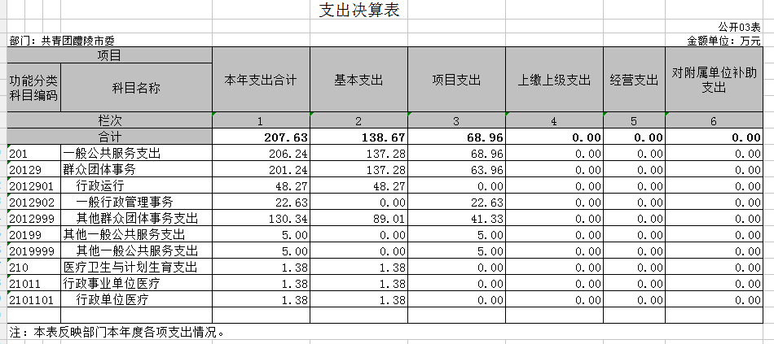
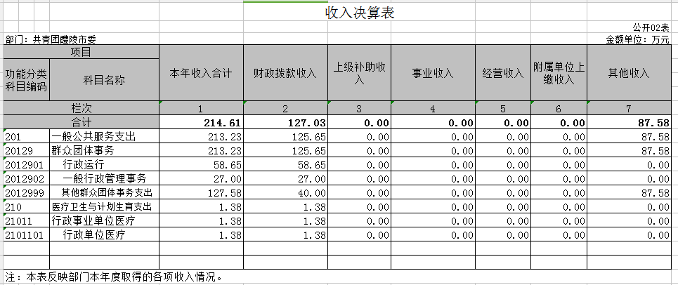
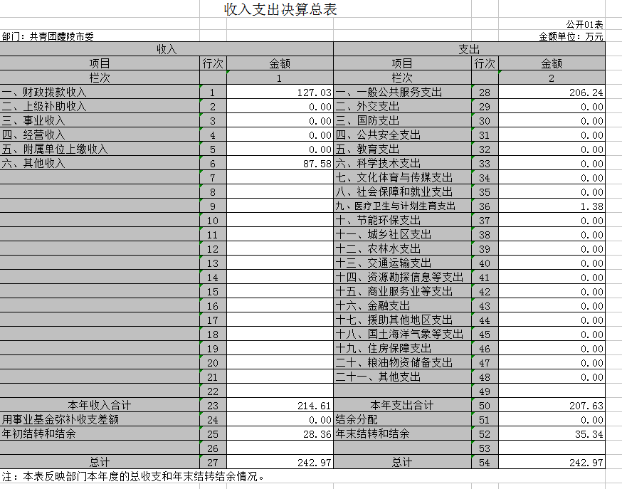
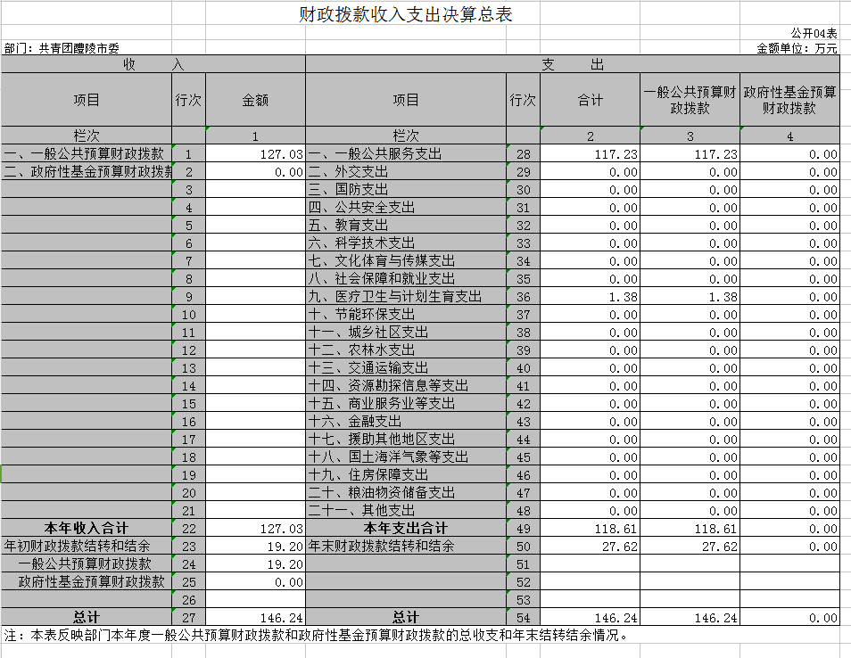

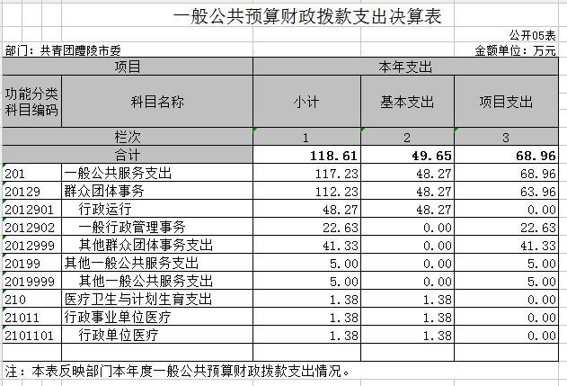
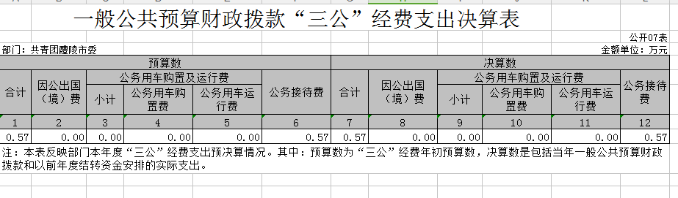
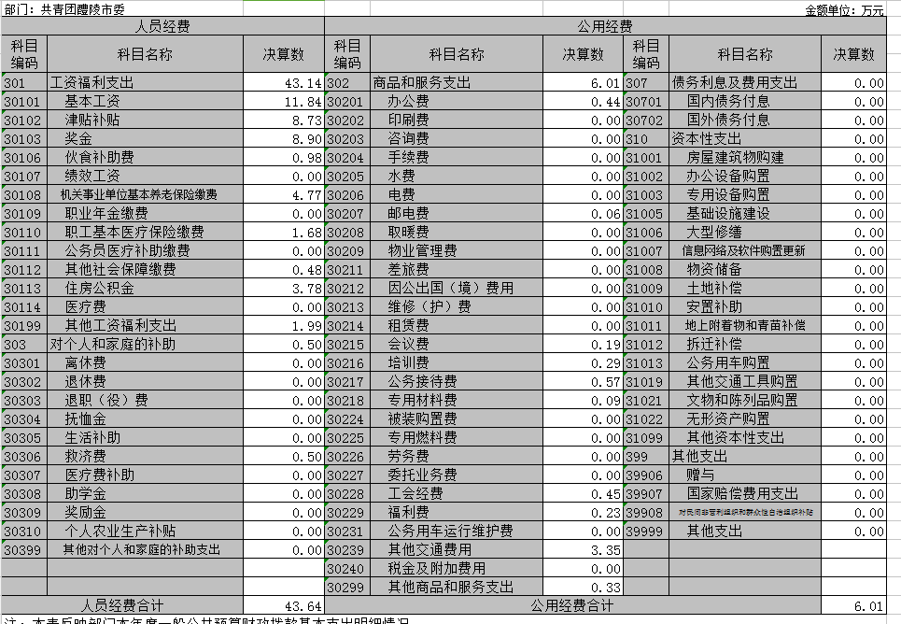
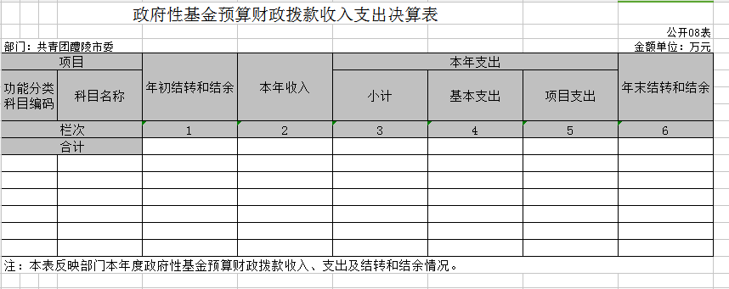

第三部分 中国共产主义青年团醴陵市委员会2018年度部门决算情况说明
一、关于共青团醴陵市委2018年度收入支出决算总体情况说明
2018年度收入总计214.61万元，比上年增加58.73万元，主要原因是共青团醴陵市第十八次代表大会、科普航天展等活动收入增加。2018年度支出总计207.63万元，比上年增加48.48万元，主要原因是花炮博览会、科普航天展等活动收入支出增加。
二、关于共青团醴陵市委2018年度收入决算情况说明
2018年度收入总计214.61万元，其中财政拨款收入 127.03万元，占总数的59.2%，其他收入87.58万元，占总数的40.8%。
三、关于共青团醴陵市委2018年度支出决算情况说明
2018年度支出总计207.63万元，其中基本支出138.67万元，占总数的66.8%，项目支出68.96万元，占总数的33.2%。
四、关于共青团醴陵市委2018年度财政拨款收入支出决算总体情况说明
2018年度财政拨款收入127.03万元，比上年增加14.72万元，主要原因是人员经费收入增加。财政拨款支出118.61万元，比上年增加9.61万元，主要原因是人员经费支出增加。
- 一般公共预算财政拨款支出决算情况说明
（一）财政拨款支出决算总体情况。
2018年度财政拨款支出118.61万元，占全年支出57.1%，比上年增加9.61万元，主要原因是人员经费增加。
（二）财政拨款支出决算结构情况。
2018年度财政拨款支出中，一般公共服务支出117.23万元，占比98.8%，医疗卫生与计划生育支出1.38万元，占比0.2%。
（三）财政拨款支出决算具体情况。
2018年度财政拨款支出中，一般公共服务支出117.23万元，与年初预算增加23.51元，主要是共青团第十八次代表大会等支出。医疗卫生与计划生育支出1.38万元，与年初预算减少0.05元。
六、关于共青团醴陵市委2018年度一般公共预算财政拨款基本支出决算情况说明
2018年度一般公共预算财政拨款基本支出49.65万元，其中一般公共服务支出48.27万元，占比97.2%，医疗卫生与计划生育支出1.38万元，占比2.8%。
七、关于共青团醴陵市委2018年度一般公共预算财政拨款“三公”经费支出决算情况说明
（一）“三公”经费财政拨款支出决算总体情况说明。
2018年度“三公”经费支出0.57万元，比上年减少1.46万元，比年初预算数减少1.43万元，主要原因是厉行节约。2018年度“三公”经费中公务接待费0.57元，比上年减少1.46万元，原因是厉行节约，减少了接待开支。因公出国费0人0万元，公务用车购置费0万元，公务用车运行维护费0万元。
（二）“三公”经费财政拨款支出决算具体情况说明。
2018年度“三公”经费支出中公务接待费支出0.57万元，国内公务接待35次，接待182人。
八、关于共青团醴陵市委2018年度政府性基金预算收入支出决算情况
2017年度无政府性基金预算收入及支出
九、关于2018年度预算绩效情况说明
2018年，我单位以实现绩效目标为导向，进一步加强制度建设，预算绩效管理取得新成效。我单位及时编制并报送预算绩效目标，深入开展绩效跟踪监控和财政支出绩效评价。同时，强化绩效评价结果应用，对发现的问题及时改进，努力提高绩效管理工作水平。
十、其他重要事项
（一）机关运行经费支出情况。本部门2018年度机关运行经费支出6.01万元，,2018/年预算减少16.16万元，主要原因是厉行节约；比2017年减少13.9万元，减少69.8%。主要原因是：机关运行开支减少。
（二）政府采购支出情况。本部门2018年度政府采购支出总额0万元，其中：政府采购货物支出0万元。
（三）国有资产占用情况。截至2018年12月31日，本部门无公务用车及其他通用设备。
（四）预算绩效情况的说明。

第四部分 名词解释
一、财政拨款收入：指单位从同级财政部门取得的财政预算资金。
二、事业收入：指事业单位开展专业业务活动及辅助活动取得的收入。
三、经营收入：指事业单位在专业业务活动及其辅助活动之外开展非独立核算经营活动取得的收入。
四、其他收入：指单位取得的除上述收入以外的各项收入。
五、用事业基金弥补收支差额：指事业单位在当年的财政拨款收入、事业收入、其他收入不足以安排当年支出的情况下，使用以前年度积累的事业基金（事业单位当年收支相抵后按国家规定提取、用于弥补以后年度收支差额的基金）弥补本年度收支缺口的资金。
六、年初结转和结余：指单位以前年度尚未完成、结转到本年按有关规定继续使用的资金。
第五部分 其它说明
本单位无门户网站，已在政府网统一公开。

